# Nutzen und Risiken

Wireless‐Technologien bieten gegenüber traditionellen, kabelgebundenen Netzwerken Vorteile:

* Verbindungsmöglichkeit von jedem Ort zu jeder Zeit;
* leicht und billig zu installieren;
* leichte Netzwerkerweiterung ohne die Begrenzung durch Kabel.

Trotz des hohen Nutzens der drahtlosen Verbindung existieren Beschränkungen und Gefahren:

* Drahtloses LAN (Wireless LAN) (WLAN) Technologien nutzen den unlizenzierten Bereich des HF‐Spektrums. Da diese Bereiche unreguliert sind, machen viele andere Geräte von ihnen Gebrauch. Das Ergebnis davon ist, dass diese Bereiche überlastet sind und Interferenzen mit anderen Geräten erzeugen
* Wireless ermöglicht einen leichten Zugriff. Grund ist das Broadcasting der Daten, das jedermann einen Zugriff gewährt. Dieses Merkmal schränkt das Maß des Schutzes ein, den drahtlose Kommunikation für die Daten liefern kann. Es gestattet jedem, den Kommunikationsfluss abzufangen.

# Kategorien

Drahtlosnetzwerke werden in drei Hauptkategorien eingeteilt: Wireless Personal Area Networks (WPAN), Wireless Local Area Networks (WLAN) und Wireless Wide Area Networks (WWAN).

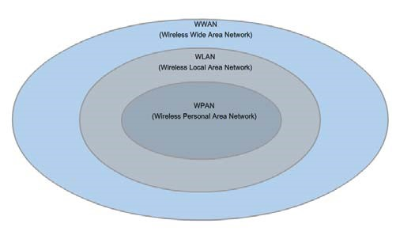

**WPAN** ist das kleinste Drahtlosnetzwerk. Es wird zur Verbindung verschiedener Peripheriegeräte wie Maus, Tastatur und PDAs mit dem Rechner verwendet. Alle diese Geräte sind einem einzi‐

gen Host zugeordnet, der IR‐ oder Bluetooth Technologie nutzt.

**WLAN** wird normalerweise genutzt, um die

Grenzen kabelgebundener LANs zu erweitern. WLANs verwenden HF‐Technologie und entsprechen dem Standard IEEE 802.11. Sie gestatten vielen Nutzern die Verbindung zum gewöhnlichen kabelgebundenen Netzwerk durch einen Access Point (AP). Ein Access Point ermöglicht die Verbindung zwischen einem Wireless‐PC und einem Ethernet Netzwerk.

**WWAN** decken extrem große Bereiche ab. Das Mobilfunknetz kann als gutes Beispiel dienen. Diese Netzwerke (LTE, UMTS, GSM) werden häufig durch Regierungsstellen reguliert.

# WLAN Standards

Um sicherzustellen, dass drahtlose Geräte miteinander kommunizieren können, wurden mehrere Standards entwickelt. Diese legen das HF‐Spektrum, die Übertragungsrate, das Übertragungsverfahren und weitere Aspekte fest. Die verantwortliche Organisation für die Definition von technischen Wireless‐Standards ist das IEEE (Institute of Electrical and Electronic Engineers).

Der IEEE 802.11 Standard regelt die WLAN Umgebung. Es gibt mehrere Ergänzungen zum IEEE 802.11 Standard, die unterschiedliche Merkmale der drahtlosen Kommunikation beschreiben. Die aktuell verfügbaren Ergänzungen sind 802.11a/h/j, 802.11g, 802.11n und 802.11ac. Noch in diesem Jahr wird mit den ersten Geräten nach 802.11ax gerechnet. Zusammengenommen werden diese Technologien als Wi‐Fi, Wireless Fidelity bezeichnet.



**Arbeitsauftrag**

1. Wählen Sie den entsprechenden Netzwerktyp für jedes Szenario.

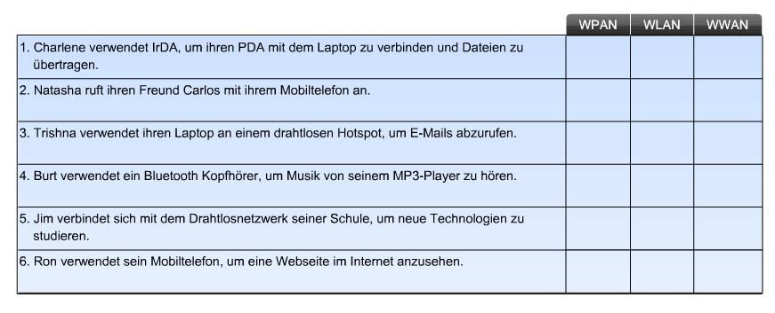

1. Ordnen Sie die WLAN‐Komponente seiner entsprechenden Funktion zu.

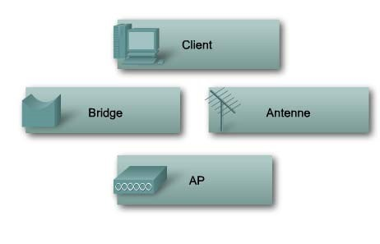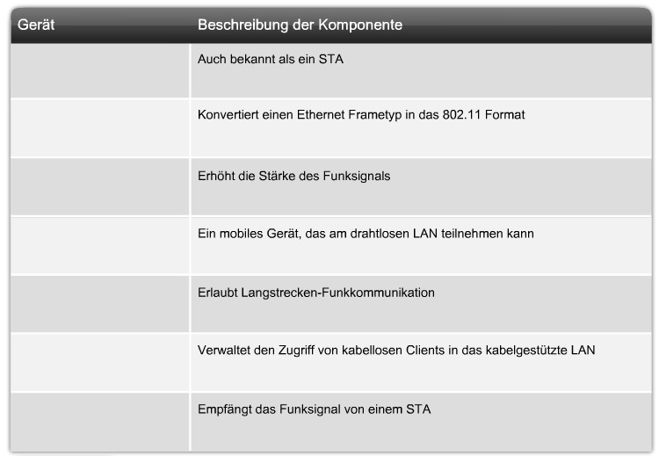

### Übersicht: Übertragungsgeschwindigkeit

|  |  |  |  |  |  |
| --- | --- | --- | --- | --- | --- |
| **Standard** | **Frequ.** | **Streams (MiMo)** | **Max. Datenrate (brutto)** | **Kanal-bandbreite** | **Reichweite**  **(innen / außen)** |
| **IEEE 802.11** WLAN 1, 1997 | 2,4 GHz | 1 | 2 MBit/s | 20 MHz |  |
| **IEEE 802.11b**  veraltet | 2,4 GHz | 1 | 2 Mbit/s | 22 MHz | bis 20 m / 100m |
| **IEEE 802.11a/h/j**  1999/2016 | 5 GHz | 1 | 54 MBit/s | 20 MHz | bis 40 m / 2000m |
| **IEEE 802.11g**  WLAN 3, 2003 | 2,4 GHz | 1 | 54 MBit/s | 20 MHz | bis 40 m / 100m |
| **IEEE 802.11n**  WLAN 4  2009 | 2,4 GHz | 1 2 3 4 | 150 MBit/s 300 MBit/s 450 MBit/s 600 MBit/s | 20, 40 MHz |  |
| 5 GHz | 1 2 3 4 | 150 MBit/s 300 MBit/s 450 MBit/s 600 MBit/s |  |  |
| **IEEE 802.11ac**  WLAN 5, 2013 | 5 GHz | 1 2 3 4 5...8 | 433 MBit/s 867 MBit/s 1.300 MBit/s 1.733 MBit/s bis 6.936 MBit/s | 20, 40, 80, 160 MHz | bis 20 m / 50m |
| **IEEE 802.11ad**  2012 | 60 GHz | Single Carrier  OFDMA | 385 bis 4.620 MBit/s  692 bis 6.757 MBit/s | 2 GHz | 10m (Sicht) |
| **IEEE 802.11ax**  WLAN 6 (geplant 2019) | 2,4 GHz | 1 2 3 4 | 287 MBit/s 574 MBit/s 861 MBit/s 1.148 MBit/s | 20, 40, 80, 160 MHz |  |
| 5 GHz | 1 2 3 4 | 1.201 MBit/s 1.402 MBit/s  1.603 MBit/s  4.804 MBit/s | 20, 40, 80, 160 MHz |  |